AGENCIA NACIONAL DE INFRAESTRUCTURA
PBX: (571) 4848860  Linea gratuita: 01 8000 410151 | Calle 24 A # 59 - 42 Edificio T3 Torre 4 Piso 2  Ciudadela Empresarial Sarmiento Angulo, Bogotá D.C. | www.ani.gov.co  contactenos@ani.gov.co

INFORME ANUAL
  - Atención al ciudadano 2016
Porque servir es nuestro lema!!!

Para el Público en General
Informe Anual Atención al Ciudadano

Documentos Ingresados
A lo largo de las vigencias se ha venido incrementando el número de documentos que ingresan a la Agencia, cifra que se evidencia a continuación:
Documentos Ingresados
Año 2014 | Año 2015 | Año 2016
65575 | 87671 | 121566

Para el año 2016 ingresaron 121.566 documentos a la Agencia.
Del año 2015 al año 2016 se incrementó el ingreso de documentos en un 38%; de manera que el número de ingresados para el 2016 creció en 33.895 documentos.

- Comparado con años anteriores, es palpable el crecimiento, del cual se estima, obedece a que la Agencia, ha venido recibiendo los contratos de concesión del modo férreo y progresivamente los del modo aeroportuario, incidiendo la suscripción de 26 nuevos contratos de concesión en la vigencia 2015

Documentos Tipificados
Dentro de los documentos recibidos por la Agencia, el Grupo de Atención al Ciudadano tipificó en la vigencia 2016 como peticiones, quejas, reclamos, sugerencias, consultas, solicitud de copias, solicitud de información, acción de tutela, entre otros, un total de 4.861 documentos, tal como se dispone en el siguiente cuadro:
Documentos Tipificados
Año 2014 | Año 2015 | Año 2016
3301 | 3321 | 4861

- La dependencia de la Agencia Nacional de Infraestructura que mayor afluencia de PQRS (Peticiones, quejas, reclamos y sugerencias) recibió en el año 2016, fue la Gerencia Predial, seguida de la Vicepresidencia de Gestión Contractual.
- El comparativo de peticiones, quejas, reclamos, sugerencias y tutelas en cada uno de los trimestres de 2016 se muestra en el cuadro que seguidamente se observa, debiendo previamente precisarse que los asuntos que motivan las quejas, los reclamos y las sugerencias recaen sobre el quehacer cotidiano de las concesiones, en su mayoría del modo carretero, seguidas por el modo aeroportuario, y ninguna sobre las funciones y servicios adelantados por servidores o colaboradores de la Agencia Nacional de Infraestructura.
TRIMESTRE | SUGERENCIAS | QUEJAS | RECLAMOS | PETICIONES | TUTELA
Primer | 31 | 22 | 70 | 328 | 21
Segundo | 54 | 14 | 114 | 422 | 26
Tercer | 21 | 6 | 102 | 440 | 18
Cuarto | 17 | 2 | 57 | 270 | 27
TOTAL | 123 | 44 | 343 | 1460 | 92

TOTAL TIPIFICADOS | 2015 | 2014
PRIMER TRIMESTRE | 618 | 1264
SEGUNDO TRIMESTRE | 675 | 1498
TERCER TRIMESTRE | 1039 | 1192
CUARTO TRIMESTRE | 989 | 907
TOTAL | 3321 | 4861

Atención por Canales
El canal por el cual se recibieron más comunicaciones fue el de radicación en ventanilla, seguido del correo oficial contactenos@ani.gov.co y el link de (PQRD) ubicado en la página web.
Vía telefónica se recibieron un promedio mínimo de 18.600 llamadas para el año 2016, destacando que un gran número de ellas obedecieron a solicitud de comunicación con extensiones y servidores de la Entidad, además de consultas sobre temas relacionados con los servicios que presta la Agencia.

Charlas
Durante la vigencia 2016 se sostuvieron 22 charlas sobre:
- Temas relacionados con el Derecho fundamental de Petición, su regulación al interior de la Entidad y la normatividad expedida en esta anualidad sobre el tema.

- Protocolos de Servicio, donde se brindaron Tips a funcionarios y contratistas de la Agencia para atender efectiva y oportunamente a los ciudadanos, a través de los canales de contacto al público; además de actividades de cambios de roles para la atención de la población con discapacidad visual y auditiva.

- Lenguaje claro, en las cuales se realizaron ejercicios de comprensión de lectura y redacción de textos en forma sencilla, para la atención de peticiones escritas.

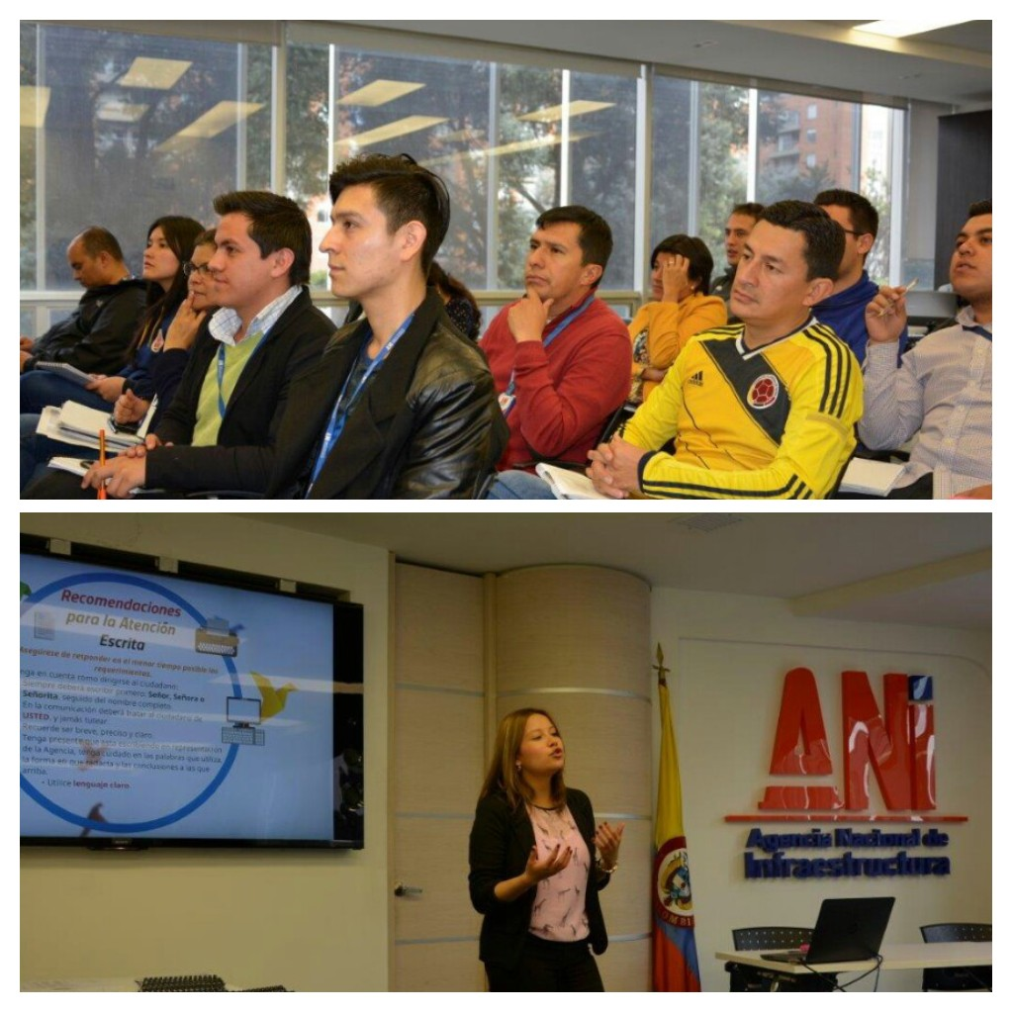

Accesibilidad
Para este año el Grupo Interno de Trabajo de Atención al Ciudadano trabajó en materia de accesibilidad, con la inclusión en la página web de la entidad, de las herramientas CONVERTIC y CENTRO DE RELEVO para personas en condición de discapacidad visual y auditiva respectivamente.

Normatividad
- Para la vigencia 2016 la entidad expidió la Resolución 776 de 2016 que regula internamente el Derecho de Petición en la Agencia Nacional de Infraestructura. https://www.ani.gov.co/sites/default/files/resolucion_776-2016_derecho_peticion_ani.pdf

- Se creó el Instructivo de Percepción al Cliente – Modos de Transporte y Atención al Ciudadano https://www.ani.gov.co/sites/default/files/sig//tpsc-i-004_evaluacion_percepcion_del_cliente_v3.pdf

Para Resaltar
- Para el año 2016 se adjudicaron (4) nuevas concesiones, por lo que nuestro público incrementó, al igual que el envío masivo de hojas de vida para trabajar en los nuevos Proyectos adelantados por la Agencia y que en total para el último trimestre ascendieron a (100) hojas de vida recibidas a través de nuestro correo electrónico: contactenos@ani.gov.co

- En materia de peticiones recibidas por traslado de otras entidades y trasladadas por competencia por la Agencia, sumamos un total de (150).

Equipo de Atención al Ciudadano

MONICA PATRICIA FRANCO TORO
Experto G 6
Tel. 4848860 (13-68)
mfranco@ani.gov.co
KAREN VIVIANA QUINCHE ROZO
Contratista
Tel. 4848860 (13-68)
kquinche@ani.gov.co
MONICA ALEJANDRA CONTRERAS GUEVARA
Contratista
Tel. 4848860 (14-21)
mcontreras@ani.gov.co
MAYRA ALEJANDRA MORA CARDOZO
Técnico G 9
Tel. 4848860 (13-68)
mmora@ani.gov.co

